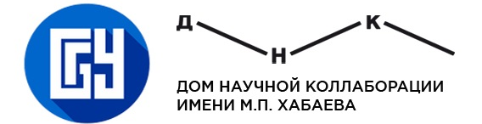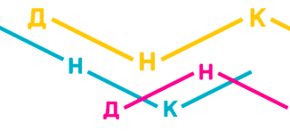
Информационное письмо

Ключевой центр дополнительного образования детей «Дом научной коллаборации имени М.П. Хабаева» создан на базе Бурятского государственного университета имени Доржи Банзарова в рамках мероприятий федерального проекта «Успех каждого ребенка» Национального проекта «Образование».
Создание Центра стало возможным благодаря совместному участию Правительства Республики Бурятия, Министерства образования и науки Республики Бурятия и Бурятского государственного университета в конкурсе Министерства просвещения Российской Федерации на создание центров, реализующих дополнительные общеобразовательные программы, в организациях, осуществляющих образовательную деятельность по образовательным программам высшего образования.
В рамках данного центра работает проект «Педагог К-21», который реализует задачи обновления содержания и технологии преподавания учебных предметов, ведения занятий в системе общего, дополнительного и среднего профессионального образовании через повышение квалификации педагогических кадров.
Бурятский государственный университет в рамках проекта «Педагог К-21» объявляет набор на бесплатные курсы повышения квалификации по теме «Эффективная модерация. Содержание и способы работы с группой».
Цель программы: освоение слушателями современных педагогических методов, инструментов, приемов и технологий, необходимых для реализации новых программ и моделей дополнительного образования.
Модерация – это эффективная технология, которая позволяет значительно повысить результативность и качество образовательного процесса.
Настоящая программа предполагает реализацию следующих функций:
- обеспечение деятельностного освоения слушателями курсов технологии модерирования, соответствующих современным процессам модернизации системы образования;
- получение слушателями опыта применения инструментов и технологий модерирования в образовательном процессе.
Форма обучения: очно-заочная с применением дистанционных технологий.
Количество часов – 72.
Срок обучения: с «19» по «31» октября 2020 года.
Документ, получаемый по окончании обучения – удостоверение установленного образца.
Перечень документов – копия паспорта с пропиской, копия диплома с приложением.
Контактная информация:
г.Улан-Удэ, ул. Смолина, 24а, главный корпус, 2 этаж, каб. 0221
Контактный телефон: 89021632663 Надежда Александровна
Заявки с необходимыми документами принимаются по электронному адресу: dnk@bsu.ru с пометкой «Заявка на курсы К-21» до 16 октября.
Количество мест ограничено.

